2025年度
四川省阿坝州茂县信访局
单位决算(本级)

目录
公开时间：2026年9月4日
第一部分 单位概况 3
一、主要职责 3
（一）主要职能 3
二、机构设置 4
第二部分 2025年度单位决算情况说明 5
一、 收入支出决算总体情况说明 5
二、 收入决算情况说明 5
三、 支出决算情况说明 6
四、 财政拨款收入支出决算总体情况说明 6
五、 一般公共预算财政拨款支出决算情况说明 6
（一）一般公共预算财政拨款支出决算总体情况 6
（二）一般公共预算财政拨款支出决算结构情况 7
（三）一般公共预算财政拨款支出决算具体情况 7
六、一般公共预算财政拨款基本支出决算情况说明 8
七、财政拨款“三公”经费支出决算情况说明 9
（一）“三公”经费财政拨款支出决算总体情况说明 9
（二）“三公”经费财政拨款支出决算具体情况说明 9
八、政府性基金预算支出决算情况说明 10
九、国有资本经营预算支出决算情况说明 10
十、其他重要事项的情况说明 10
（一）机关运行经费支出情况 11
（二）政府采购支出情况 11
（三）国有资产占有使用情况 11
（四）预算绩效管理情况 11
第三部分 名词解释 12
第四部分 附表 14

一、收入支出决算总表
二、收入决算表
三、支出决算表
四、财政拨款收入支出决算总表
五、财政拨款支出决算明细表
六、一般公共预算财政拨款支出决算表
七、一般公共预算财政拨款支出决算明细表
八、一般公共预算财政拨款基本支出决算明细表
九、一般公共预算财政拨款项目支出决算表
十、政府性基金预算财政拨款收入支出决算表
十一、国有资本经营预算财政拨款收入支出决算表
十二、国有资本经营预算财政拨款支出决算表
十三、财政拨款“三公”经费支出决算表

第一部分 单位概况

一、主要职责
（一）主要职能
1.起草有关信访工作的规范性文件草案。制定信访问题排查化解、风险评估等制度并组织实施，提出改进和加强信访工作的意见和建议。负责本部门依法行政工作。
2.负责向县委、县政府反映来信来电来访中提出的重要建议、意见和问题，综合研判信访信息，开展调查研究，提出相关建议。
3.综合协调指导全县信访工作，推动建立健全信访工作的协调配合机制。督促检查县直各部门（单位）和乡镇信访工作，总结推广信访工作先进经验，协调信访工作宣传和信息发布。
4.负责处理县内外群众、境外人士、法人及其他组织通过信访渠道给县委、县政府及领导同志的来信来电，接待来访。
5.承担协调处理群众进京到省去州来县集体上访和非正常上访的责任，综合协调处理跨地区、跨部门的重要信访问题。
6.负责落实国家、省、州、县领导批示交办信访事项，受理、交办、转办（送）群众来信、来电、来访、网上信访提出的信访事项，督促检查重要信访事项的处理和落实。
7.加强对信访问题排查化解和社情民意汇集分析，重点开展法律法规政策宣传和思想教育疏导，将信访工作的重点由事后处理转移到事前排查化解，增强信访工作的预见性和针对性。
8.加强对重大信访事项的督查督办，完善信访诉求表达方式，进一步畅通信访渠道，确保信访工作决策部署得到贯彻落实，推动群众信访问题得到妥善解决。
9.建立和完善信访信息汇集分析机制，指导信访信息系统建设和应用。
10.开展网上信访工作，探索“互联网+信访”新模式，推动信访信息化建设。
11.承担县信访工作联席会议、县政府信访事项复查复核委员会日常工作，督促落实有关事项。
12.完成县委、县政府交办的其他任务。
二、机构设置
茂县信访局本级下属二级单位0个，其中行政单位0个，参照公务员法管理的事业单位0个，其他事业单位0个。

第二部分 2025年度单位决算情况说明

一、收入支出决算总体情况说明
2025年度收、支总计均为159.13万元。与2024年度相比，收、支总计各增加1.28万元，增长0.81%。主要变动原因是:人员增加。
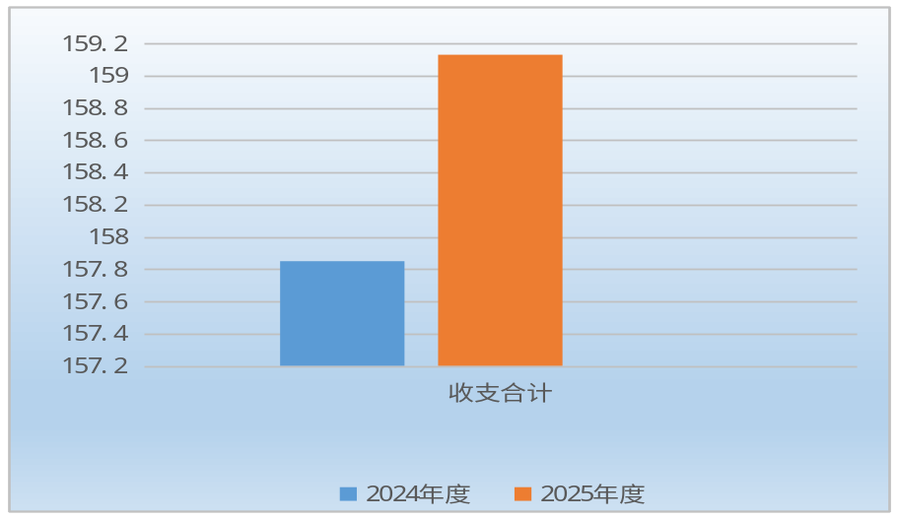

二、收入决算情况说明
2025年度本年收入合计159.13万元，其中：一般公共预算财政拨款收入159.13万元，占100%。
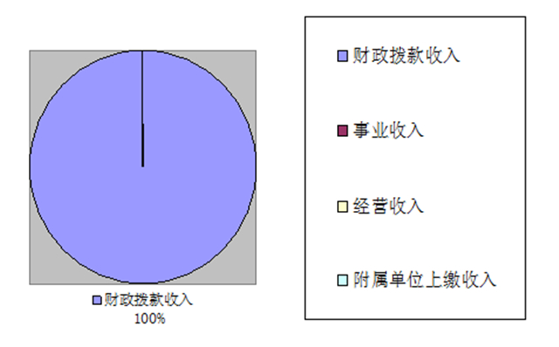

三、支出决算情况说明

2025年度本年支出合计159.13万元，其中：基本支出154.13万元，占96.86%；项目支出5.00万元，占3.14%。

四、财政拨款收入支出决算总体情况说明
2025年度财政拨款收、支总计均为159.13万元。与2024年相比，财政拨款收、支出总计各增加1.28万元，增长0.81%。主要变动原因是:人员增加。
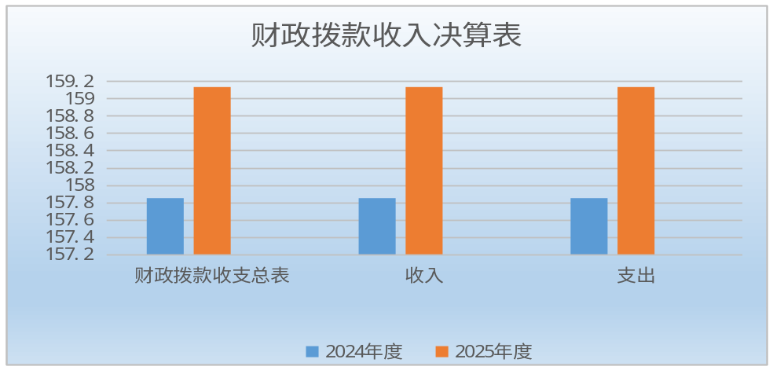

五、一般公共预算财政拨款支出决算情况说明

（一）一般公共预算财政拨款支出决算总体情况
2025年度一般公共预算财政拨款支出159.13万元，占本年支出合计的100%。与2024年相比，一般公共预算财政拨款支出增加1.28万元，增长0.81%。主要变动原因是:人员增加。

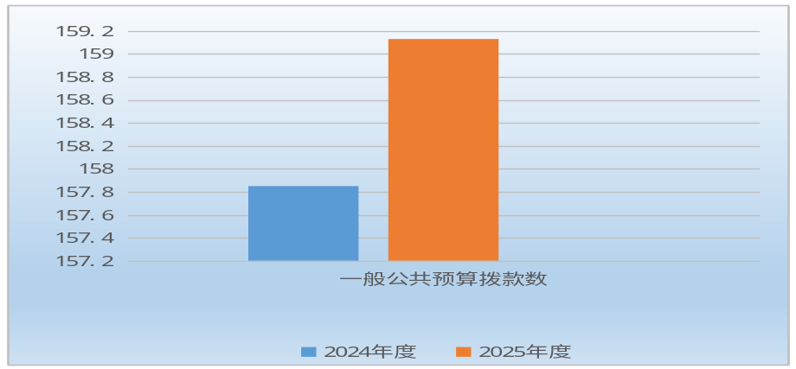

（二）一般公共预算财政拨款支出决算结构情况
2025年度一般公共预算财政拨款支出159.13万元，主要用于以下方面:一般公共服务支出120.96万元，占76.01%；社会保障和就业支出19.38万元，占12.18%；卫生健康支出7.9万元，占4.96%；住房保障支出10.89万元，占6.84%。

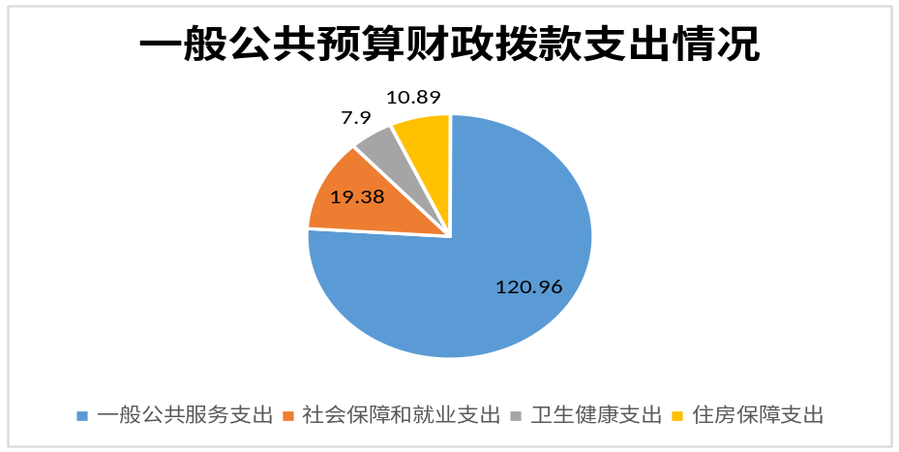

（三）一般公共预算财政拨款支出决算具体情况
2025年度一般公共预算支出决算数为159.13万元，完成预算100%。其中：
1.一般公共服务（类）信访事务（款）行政运行（项）: 支出决算为115.96万元，完成预算100%,决算数与预算数持平。
2.一般公共服务（类）政府办公厅（室）及相关机构事务（款）一般行政管理事务（项）: 支出决算为5万元，完成预算100%,决算数与预算数持平。
3.社会保障和就业（类）行政事业单位养老支出（款）机关事业单位基本养老保险缴费支出（项）: 支出决算为12.89万元，完成预算100%,决算数与预算数持平。
4.社会保障和就业（类）行政事业单位养老支出（款）机关事业单位职业年金缴费支出（项）: 支出决算为6.49万元，完成预算100%,决算数与预算数持平。
5.卫生健康（类）行政事业单位医疗（款）行政单位医疗（项）:支出决算为7.9万元，完成预算100%,决算数与预算数持平。
6.住房保障（类）住房改革支出（款）住房公积金（项）: 支出决算为10.89万元，完成预算100%,决算数与预算数持平。

六、一般公共预算财政拨款基本支出决算情况说明
2025年度一般公共预算财政拨款基本支出154.13万元，其中：
人员经费139.42万元，主要包括：基本工资、津贴补贴、奖金、机关事业单位基本养老保险缴费、职业年金缴费、职工基本医疗保险缴费、其他社会保障缴费、住房公积金、医疗费补助、对个人和家庭的补助。
公用经费14.7万元，主要包括：办公费、电费、邮电费、差旅费、公务接待费、公务用车运行维护费、其他商品和服务支出。

七、财政拨款“三公”经费支出决算情况说明

（一）“三公”经费财政拨款支出决算总体情况说明
2025年度“三公”经费财政拨款支出决算为3.73万元，完成预算100%，与上年度相比减少0.33万元，下降8.13%。决算数小于预算数的主要原因是：厉行节约。

（二）“三公”经费财政拨款支出决算具体情况说明
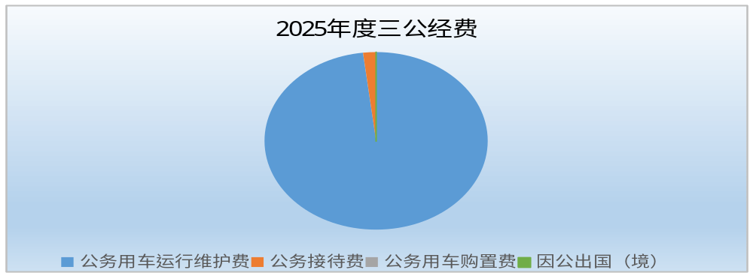2025年度“三公”经费财政拨款支出决算中，因公出国（境）费支出决算0万元，占0%；公务用车购置及运行维护费支出决算3.66万元，占98.12%；公务接待费支出决算0.07万元，占1.88%。具体情况如下：

1.因公出国（境）经费支出0万元，完成预算0%。全年安排因公出国（境）团组0次，出国（境）0人。因公出国（境）支出决算与2024年相比无变化。
2.公务用车购置及运行维护费支出3.66万元,完成预算100%。公务用车购置及运行维护费支出决算比2024年度减少0.3万元，下降7.58%。主要原因是：公务车年限较长，使用率较低，维修费用减少。
截至2025年12月31日，单位共有公务用车1辆，其中：轿车0辆、越野车1辆、载客汽车0辆。
公务用车运行维护费支出3.66万元。主要用于矛盾纠纷排查化解、协调处理信访事项、信访维稳等所需的公务用车燃料费、维修费、过路过桥费、保险费等支出。
3.公务接待费支出0.07万元，完成预算100%。公务接待费支出决算与2024年度相比减少0.02万元，下降22.22%。主要原因是：严格遵守中央八项规定，减少了不必要的开支。其中：
国内公务接待支出0.07万元，主要用于执行开展业务活动开支的餐费。国内公务接待1批次，6人次（不包括陪同人员），共计支出0.07万元，具体内容包括：接待上级部门调研、督导、业务指导餐费。
外事接待支出0万元。外事接待0批次，0人次（不包括陪同人员），共计支出0万元。
八、政府性基金预算支出决算情况说明
2025年度政府性基金预算财政拨款支出0万元。
九、国有资本经营预算支出决算情况说明
2025年度国有资本经营预算财政拨款支出0万元。

十、其他重要事项的情况说明

（一）机关运行经费支出情况
2025年度，茂县信访局（本级）机关运行经费支出14.7万元，与2024年度相比减少0.91万元，下降5.83%。主要原因是：厉行节约。

（二）政府采购支出情况
2025年度，茂县信访局政府采购支出总额0万元，其中：政府采购货物支出0万元、政府采购工程支出0万元、政府采购服务支出0万元。授予中小企业合同金额0万元，占政府采购支出总额的0%，其中：授予小微企业合同金额0万元，占政府采购支出总额的0%。

（三）国有资产占有使用情况
截至2025年12月31日，茂县信访局（本级）共有车辆1辆，其中：主要领导干部用车0辆、机要通信用车0辆、应急保障用车1辆、其他用车0辆。单价50万元以上通用设备0台（套），单价100万元以上专用设备（不含车辆）0台（套）。
（四）预算绩效管理情况

根据预算绩效管理要求，本单位在2025年度预算编制阶段，组织对0个项目开展了预算事前绩效评估，对0个项目编制了绩效目标，预算执行过程中，选取0个项目开展绩效监控，组织对0个项目开展绩效自评。

第三部分 名词解释

1.财政拨款收入：指单位从同级财政部门取得的财政预算资金。
2.事业收入：指事业单位开展专业业务活动及辅助活动取得的收入。
3.其他收入：指单位取得的除上述收入以外的各项收入。
4.年初结转和结余：指以前年度尚未完成、结转到本年按有关规定继续使用的资金。
5.结余分配：指事业单位按照会计制度规定缴纳的所得税、提取的专用结余以及转入非财政拨款结余的金额等。
6.年末结转和结余：指单位按有关规定结转到下年或以后年度继续使用的资金。
7.一般公共服务（类）信访事务（款）行政运行（项）：指一般行政运行支出。
8.一般公共服务（类）政府办公厅（室）及相关机构事务（款）一般行政管理事务（项）: 指一般行政管理事务支出。
9. 社会保障和就业（类）行政事业单位养老支出（款）机关事业单位基本养老保险缴费支出（项）:指机关事业单位基本养老保险缴费支出。
10.社会保障和就业（类）行政事业单位养老支出（款）机关事业单位职业年金缴费支出（项）: 指机关事业单位职业年金缴费支出。
11.卫生健康（类）行政事业单位医疗（款）行政单位医疗（项）:指行政单位医疗支出。
12.住房保障（类）住房改革支出（款）住房公积金（项）: 指住房公积金支出。
13.基本支出：指为保障机构正常运转、完成日常工作任务而发生的人员支出和公用支出。
14.“三公”经费：指单位用财政拨款安排的因公出国（境）费、公务用车购置及运行费和公务接待费。其中，因公出国（境）费反映单位公务出国（境）的国际旅费、国外城市间交通费、住宿费、伙食费、培训费、公杂费等支出；公务用车购置及运行费反映单位公务用车车辆购置支出（含车辆购置税）及租用费、燃料费、维修费、过路过桥费、保险费等支出；公务接待费反映单位按规定开支的各类公务接待（含外宾接待）支出。
15.机关运行经费：为保障行政单位（含参照公务员法管理的事业单位）运行用于购买货物和服务的各项资金，包括办公及印刷费、邮电费、差旅费、会议费、福利费、日常维修费、专用材料及一般设备购置费、办公用房水电费、办公用房取暖费、办公用房物业管理费、公务用车运行维护费以及其他费用。

第四部分 附表

一、收入支出决算总表

二、收入决算表

三、支出决算表

四、财政拨款收入支出决算总表

五、财政拨款支出决算明细表

六、一般公共预算财政拨款支出决算表

七、一般公共预算财政拨款支出决算明细表

八、一般公共预算财政拨款基本支出决算明细表

九、一般公共预算财政拨款项目支出决算表

十、政府性基金预算财政拨款收入支出决算表

十一、国有资本经营预算财政拨款收入支出决算表

十二、国有资本经营预算财政拨款支出决算表

十三、财政拨款“三公”经费支出决算表

